2. ABSOLVENTSKÝ KONCERT

13. 6. 2019 od 18 hodin
sál ZUŠ A. M. Buxton, Úpice

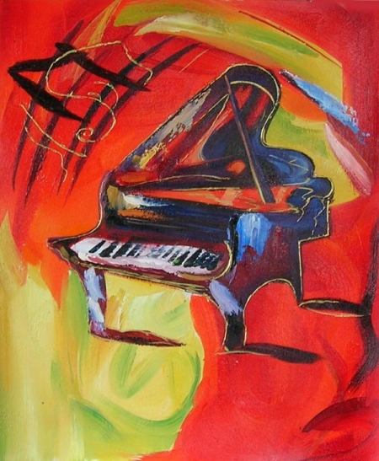

2. ABSOLVENTSKÝ KONCERT
1. J. H. Fiocco | Allegro | Jan Kozina | 7. / I. marimba
2. I. Jurníčková | Romantická  Ostrůvek snů, Synkopická | Kateřina Vodičková | 7. / I. klavír
3. A. Vivaldi | Léto | Vít Hejna | 5. / I. housle
4. L. Janáček | Ach, vyletěl je z hory pták,  Žádný neví, jako já | Aneta Burešová  Alena Zítková | 4. ruční klavír
5. G. Gershwin | He loves and she Loves | Kristýna Antošová | 2. / II. klavír
6. J. Brahms | Uherský tanec č. 5 | Irena Valkema  Anna Valkema | 7. / I. housle  1. / II. klavír
7. A. Dvořák | Silueta č. 10 | Alena Zítková | 7. / I. klavír
8. J. L. Dusík | Chansonette | Anna Valkema | 1. / II. klavír
9. Y. Tiersen | Mořské pobřeží | Kristýna Antošová | 2. / II. klavír
10. J. B. Loeillet | Minuetto | Aneta Burešová | 3. / II. klavír
11. A. Dvořák | Slovanský tanec č. 8 | Anna Valkema  Monika Hanušová | 4. ruční klavír
středa 13. 6. 2019 od 18 hodin, sál ZUŠ A. M. Buxton, Úpice

Žáky připravili:
Miroslav Dewat č.: 1, Eva Slaninová č.: 2, 5, 6, 8, 9,11 Veronika Khunová č.: 3,
Josef Hejna č.: 6, Jana Nováková č.: 4, 10, Klára Pacáková č.: 7

Klavírní korepetice a doprovod: Klára Pacáková, Eva Slaninová,

